BAB 1
PENDAHULUAN

- Latar Belakang Masalah
Indonesia merupakan negara yang tropis dengan luas lahan yang sangat luas dan keanekaragaman hayati yang sangat beragam dan kaya akan penanaman jenis palawija. Iklim Indonesia memungkinkan untuk tumbuh suburnya berbagai jenis tanaman, buah-buahan, dan palawija tersebut (Michael, 2013:23) Indonesia dikenal sebagai Negara agraris artinya pertanian memegang peranan penting dari seluruh perekonomian nasional. Hal ini dapat ditunjukkan banyaknya penduduk yang hidup dan bekerja pada sektor pertanian.
Sektor pertanian merupakan sektor yang mempunyai peranan strategis dalam pembangunan ekonomi nasional. Pertanian mempunyai kontribusi penting baik terhadap perekonomian maupun terhadap pemenuhan kebutuhan pokok masyarakat, apalagi dengan semakin meningkatnya jumlah penduduk yang berarti bahwa kebutuhan akan pangan juga semakin meningkat. Maka dari itu pemerintah harus lebih serius lagi dalam upaya penyelesaian masalah pertanian demi terwujudnya pembangunan pertanian yang lebih maju demi tercapainya kesejahteraan masyarakat khususnya petani. sektor pertanian memegang peranan yang penting dalam peningkatan kesejahteraan masyarakat Kabupaten Sukabumi. Selain untuk memenuhi kebutuhan masyarakat juga mempunyai peranan yang besar dalam penyerapan tenaga kerja. Tanaman padi merupakan salah satu bahan pangan yang memegang peranan cukup penting bagi perekonomian yaitu sebagai bahan untuk mencukupi kebutuhan pokok masyarakat maupun sebagai mata pencaharian. Jawa Barat menjadi produsen padi terbesar ketiga di Indonesia. Pada tahun 2018, hasil produksi padi di Jawa Barat sebanyak 9.647.358,75 ton. Angka itu menyusut sedikit menjadi 9.084.957,22 ton di 2019 dan anjlok lagi menjadi 9.016.772,58 ton di 2020. Sementara dari data luas panen padi, Jawa Barat memiliki lahan seluas 1.707.253,81 hektar di tahun 2018. Kemudian, di 2019 lahan luas panen padi Jawa Barat tercatat 1.578.835,70 hektar dan di 2020 menjadi 1.586.888,63 hektar (www.k HYPERLINK "https://www.kompas.com/"ompas.com. Diakses Agustus 2021) .
Kabupaten Sukabumi terletak antara 106 derajat 49 sampai 107 derajat Bujur Timur dan 60 derajat 57 sampai 70 derajat 25 Lintang Selatan dengan batas wilayah administratif sebagai berikut : disebelah Utara dengan Kabupaten Bogor, disebelah Selatan dengan Samudera Indonesia, disebelah Barat dengan Kabupaten Lebak, disebelah Timur dengan Kabupaten Cianjur. Batas wilayah tersebut 40 % berbatasan dengan lautan dan 60% merupakan daratan. Wilayah Kabupaten Sukabumi memiliki areal yang cukup luas yaitu ± 419.970 ha. Pada Tahun 1993 Tata Guna Tanah di wilayah ini, adalah sebagai berikut : Pekarangan/perkampungan 18.814 Ha (4,48 %), sawah 62.083 Ha (14,78 %), Tegalan 103.443 Ha (24,63 %), perkebunan 95.378 Ha (22, 71%) , Danau/Kolam 1. 486 Ha (0, 35 %) , Hutan 135. 004 Ha (32,15 %), dan penggunaan lainnya 3.762 Ha (0,90 %).
Wilayah Kabupaten Sukabumi mempunyai bentuk lahan yang bervariasi dari datar sampai gunung adalah : datar (lereng 0-2%) sekitar 9,4 %; berombak sampai bergelombang (lereng 2-15%) sekitar 22%; bergelombang sampai berbukit (lereng 15 - 40%) sekitar 42,7%; dan berbukit sampai bergunung (lereng > 40 %) sekitar 25,9 %. Ketinggian dari permukaan laut Wilayah Kabupaten Sukabumi bervariasi antara 0 - 2.958 m. Daerah datar umumnya terdapat pada daerah pantai dan daerah kaki gunung yang sebagian besar merupakan daerah pesawahan. Sedangkan daerah bagian selatan merupakan daerah berbukit-bukit dengan ketinggian berkisar antara 300 - 1.000 m dari permukaan laut (www.sukabumikab.go.id, diakses agustus 2021)
Kabupaten Sukabumi pada tahun 2007 2.391.736 jiwa yang teridiri dari 1.192.038 orang laki-laki dan 1.199.698 orang perempuan. dengan laju pertumbuhan penduduk 2,37 % dan kepadatan penduduk 579,39 orang per km persegi. Kepadatan penduduk menurut kecamatan cukup berpariasi. Kepadatan penduduk terendah terdapat di Kecamatan Ciemas (183 jiwa per km2) dan tertinggi di Kecamatan Sukabumi (2.447 jiwa per km). Pemukiman padat penduduk umumnya terdapat di pusat-pusat kecamatan yang berkarakteristik perkotaan dan disepanjang jalan raya. (www.sukabumikab.go.id, diakses agustus 2021)
Tabel 1.1
Luas Lahan, Produksi, dan Produksi Padi Sawah
di Kabupaten Sukabumi Tahun 2015-2020
Tahun | Luas Lahan (Ha) | Produksi (Ton)
2015 | 67.692 | 860.668
2016 | 66.579 | 645.248
2017 | 66.492 | 601.167
2018 | 65.028 | 534.346
2019 | 63.220 | 449.239
2020 | 59.387 | 314.196
Sumber: (www.jabarprov.go.id., diakses Agustus 2021)
Berdasarkan tabel di atas dapat dilihat bahwa produktivitas padi sawah di Kabupaten Sukabumi tidak menentu dan cenderung menurun. Hal ini tidak terlepas dari faktor modal, luas lahan, tenaga kerja, teknologi, dan sebagainya. Produksi yang tidak menentu sangat dipengaruhi oleh luas lahan. Luas lahan sawah yang terdapat di Kabupaten Sukabumi sudah banyak yang berpindah tangan ke swasta dan beralih fungsi menjadi perumahan, pabrik industri, dan lain sebagainya. Sementara itu lahan pertanian juga belum tersentuh sistem irigasi yang baik.
Penelitian ini dilakukan di Kecamatan Cimanggu kabupaten Sukabumi Jawa Barat, dimana Kecamatan Cimanggu merupakan salah satu sentra pertanian penghasil beras di Kabupaten Sukabumi Jawa Barat. Wilayah ini cukup menawan karena berada di dataran selatan atau pajampangan Sukabumi, dengan banyak potensi alam yang indah. Kecamatan HYPERLINK "https://sukabumiupdate.com/tags/cimanggu"Cimanggu memiliki luas wilayah sekitar 6098 hektar dengan jumlah penduduk sekitar 25 ribu jiwa. Penduduknya hampir 70 persen, bekerja sebagai petani, sisanya ada pegawai, pedagang, serta wirausaha. Kecamatan Cimanggu sendiri terbagi dari enam desa yaitu Desa Boregah Indah, Desa Cimanggu, Desa Karangmekar, Desa Sukajadi, dan Desa Sukamanah. Luas lahan pertanian di wilayah kecamatan ini menurut data BPS tahun 2020 mencapai 4.811,08 Ha, terdiri dari sawah 2.098,28 Ha, bukan sawah 2.170, 80 Ha. Dengan hasil pertanian sebagai penggerak ekonomi utama, pengembangan UMKM di wilayah Cimanggu Pun tak jauh dari olahan pertanian dan peternakan (www.sukabumiupdate.com, 2021).
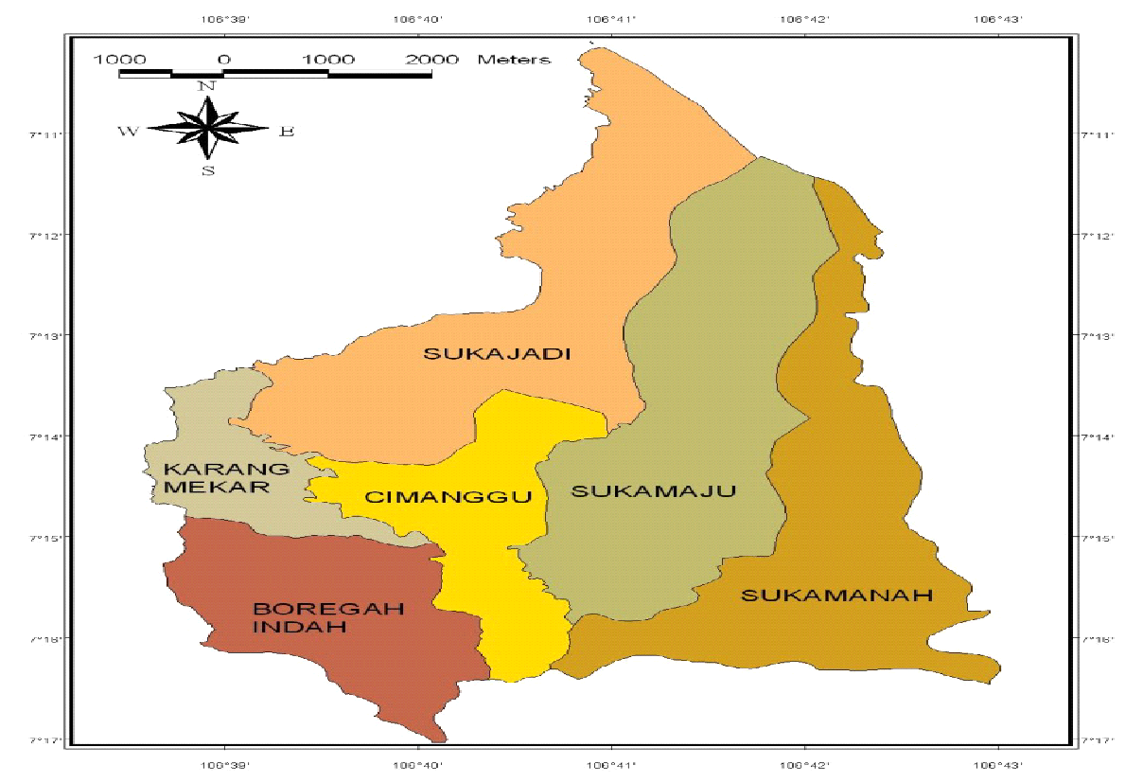
Gambar 1.1
Peta Wilayah Kecamatan Cimanggu Kabupaten Sukabumi
Sumber: (www.sukabumi.bps.go.id, 2020)

Tabel 1.2
Luas Tanah Sawah Menurut Jenis Pengairan Di Tiap Kecamatan
Cimanggu Kabupaten Sukabumi Tahun 2019 (ha)
irigasi
Desa/Kelurahan | Teknis | Setengah Teknis | Sederhana | Tadah Hujan/Tagalan | Jumlah
Boregah Indah | 0 | 5 | 12.275 | 40 | 12.320
Cimanggu | 0 | 150 | 50 | 350 | 550
Sukamaju | 0 | 550 | 50 | 28 | 628
Sukajadi | 0 | 165 | 0 | 9.033 | 9.198
Karang Mekar | 210 | 383 | 0 | 120 | 713
Sukamanah | 0 | 150 | 20 | 26 | 196
Jumlah | 210 | 1.403 | 12.395 | 9.597 | 23.605
Sumber: (www.sukabumi.bps.go.id, 2020)
Pengembangan padi di Kecamatan Cimanggu dari tahun ke tahun mengalami fluktuatif atau tidak konsisten, baik dari areal maupun hasil produksi serta pengembangan jenis-jenis padi yang di tanam para petani itu sendiri. Adapun data luas lahan dan produksi padi di Kecamatan Cimanggu tahun 2015-2019:
Tabel 1.3
Luas Lahan dan Produksi Padi Sawah di Kecamatan Cimanggu
Kabupaten Sukabumi Tahun 2015-2020
Tahun | Luas Lahan (Ha) | Produksi Padi (Ton)
2015 | 2.968 | 15.126
2016 | 2.623 | 13.202
2017 | 2.349 | 16.950
2018 | 2.129 | 12.763
2019 | 2.049 | 11.637
2020 | 2.098 | 11.453
Sumber: BPS Kabupaten Sukabumi

Dari tabel 1.3 menunjukkan bahwa produksi padi di Kecamatan Cimanggu Kabupaten Sukabumi mengalami fluktuatif dari 2015-2020. Naik turunnya produksi padi di Kecamatan Cimanggu tergantung pada kondisi cuaca, serangan hama, penyakit tanaman, dan penggunaan faktor-faktor produksi yang tidak optimal sehingga mengakibatkan pendapatan yang diperoleh petani juga tidak menentu. Selama 2 tahun terakhir luas lahan di kecamatan Cimanggu semakin berkurang, hal ini disebabkan karena banyaknya alih fungsi lahan akibat pembangunan perumahan serta pabrik- pabrik industri. Peningkatan kesejahteraan petani dapat diperoleh apabila pendapatan mengalami peningkatan yang cukup sehingga mampu memenuhi kebutuhan dasar untuk kehidupannya. Tingkat pendapatan petani akan mempengaruhi pola kehidupan petani, rendahnya tingkat produktivitas mempengaruhi jumlah penerimaan petani sehingga mempengaruhi tingkat pendapatan yang diperoleh.
Ada beberapa faktor yang mempengaruhi tingkat produksi padi sawah yaitu modal kerja. Faktor modal kerja memegang peranan penting untuk menunjang keberhasilan produksi padi sawah. Dengan kurangnya modal kerja, maka petani tidak akan mampu meningkatkan produktivitas dan kualitas hasil produksinya karena petani tidak mempunyai nilai asset, sehingga pendapatan yang diperoleh sedikit.
Luas lahan merupakan faktor kunci dalam usaha pertanian. Semakin luas lahan (yang digarap/ditanami), semakin besar jumlah yang dihasilkan oleh lahan tersebut, sehingga luas lahan sangat berpengaruh terhadap produktivitas. Semakin banyak produksi yang dihasilkan maka semakin besar pula pendapatan yang diperoleh petani. Selain faktor modal kerja dan luas lahan, faktor yang mempengaruhi produksi padi sawah yaitu faktor sarana dan prasarana. Faktor sarana dan prasarana merupakan faktor yang dapat mengefisiensikan memperlancar, dan memudahkan petani dalam menggarap lahannya. Penggunaan sarana dan prasarana dapat meningkatkan produksi padi sawah, karena adanya faktor– faktor produksi pertanian suatu usahatani akan memperoleh hasil yang maksimal, sarana dan prasarana produksi yang dibutuhkan oleh petani diantaranya berupa pupuk, obat–obatan, bibit, irigasi, dan alat-alat bantu pertanian lainnya yang dapat membantu peningkatan produksi padi sawah. Upaya peningkatan produksi padi sawah melalui faktor produksi tidak hanya diperlukan suatu sarana dan prasarana saja tetapi juga harus dibarengi dengan pembangunan pola pikir perilaku petani, karena setiap individu memiliki kemampuan, cara berfikir dan kreatifitas yang berbeda.
Adapun permasalahan yang dihadapi petani padi di Kecamatan Cimanggu diantaranya semakin berkurangnya lahan pertanian yang disebabkan banyaknya alih fungsi lahan akibat pembangunan perumahan, pendapatan yang diperoleh petani tidak menentu sedangkan pengeluaran yang semakin meningkat setiap harinya, pertumbuhan penduduk yang semakin tinggi dan produksi padi yang dihasilkan tidak menentu serta melaratnya petani dalam hal pembiayaan pertanian yang membuat petani terlibat hutang.
Berdasarkan uraian latar belakang diatas, maka penulis tertarik mengangkat penelitian dengan judul “Analisis Faktor - Faktor yang Mempengaruhi Produksi Padi Sawah di Kecamatan Cimanggu Kabupaten Sukabumi”
- Rumusan Masalah
Berdasarkan penjelasan latar belakang diatas dapat dikemukakan masalah yang ingin disampaikan, yaitu:
- Bagaimana variabelitas besaran modal kerja, luas lahan, sarana dan prasarana pertanian, produksi padi pada petani di Kecamatan Cimanggu Kabupaten Sukabumi
- Bagaimana modal kerja, luas lahan, sarana dan prasarana berpengaruh secara parsial terhadap produksi padi sawah di Kecamatan Cimanggu Kabupaten Sukabumi?
- Bagaimana modal kerja, luas lahan, sarana dan prasarana berpengaruh secara simultan terhadap produksi padi sawah di Kecamatan Cimanggu Kabupaten Sukabumi?
- Tujuan Penelitian
Berdasarkan latar belakang dan rumusan masalah diatas maka tujuan dari penelitian ini adalah:
- Untuk mengetahui variabelitas besaran modal kerja, luas lahan, sarana dan prasarana pertanian pada petani di Kecamatan Cimanggu Kabupaten Sukabumi.
- Untuk mengetahui pengaruh modal kerja, luas lahan, sarana dan prasarana secara parsial terhadap produksi padi sawah di Kecamatan Cimanggu Kabupaten Sukabumi.
- Untuk mengetahui pengaruh modal kerja, luas lahan, sarana dan prasarana pertanian secara simultan terhadap produksi padi sawah di Kecamatan Cimanggu Kabupaten Sukabumi.

- Kegunaan Penelitian
- Kegunaan Teoritis/ Akademis
Adapun manfaat teoritis dari penelitian ini yaitu, diharapkan hasil dari penelitian ini dapat memberikan kegunaan teoritis atau akademis berupa sumber informasi khususnya pada kajian ilmu ekonomi dan memberikan sumbangan pemikiran bagi perkembangan ilmu ekonomi khususnya mengenai faktor-faktor yang mempengaruhi produksi sawah.
Kegunaan Praktis/ Empiris
- Hasil penelitian ini diharapkan dapat memberikan informasi bagi petani di Kecamatan Cimanggu Kabupaten Sukabumi yang terkait tentang analisis faktor-faktor yang mempengaruhi produksi sawah.
- Penelitian ini diharapkan dapat dijadikan acuan dan pengetahuan untuk penelitian-penelitian di bidang kajian yang sama.
- Untuk menambah pengetahuan dan informasi mengenai faktor-faktor yang mempengaruhi produksi sawah.

